

SZKOŁA GŁÓWNA HANDLOWA W WARSZAWIE
KATEDRA INFORMATYKI GOSPODARCZEJ

STUDIUM PODYPLOMOWE EDYCJA VI
INFORMATYCZNE SYSTEMY ZARZĄDZANIA - STRATEGIA,
PROJEKTOWANIE, INTEGRACJA

Dokumentacja projektu

Aplikacja internetowa dedykowana dla - Studencki klub turystyczny “Voyager”

Egzaminator: mgr inż. Marcin Ścibisz

Opracowali:
Zenon Zabratański nr albumu 38034
Jacek Żmuda nr albumu 38038
Marcin Nadulski nr albumu 38008

Lublin 2005
Projekt jest próbą symulacji przykładowej aplikacji sieciowej obsługującej internetowe studenckie biuro podróży. Do poprawnego działania projektu wymagane są następujące składniki:

- Server MS SQL 2000
- Microsoft IIS
- .Net Framworks 1.1
- Windows XP

Projekt został napisany w Visual Basic.Net dzięki Visual Studio 2003. Aplikacja opiera swoje działanie na bazie danych umieszczonych na serwerze MS SQL 2000. Baza danych zawiera propozycje wyjazdów organizowanych przez biuro oraz informacje o uczestnikach oraz organizatorach tych podróży. Ogólny schemat bazy przedstawiony jest na rysunku poniżej

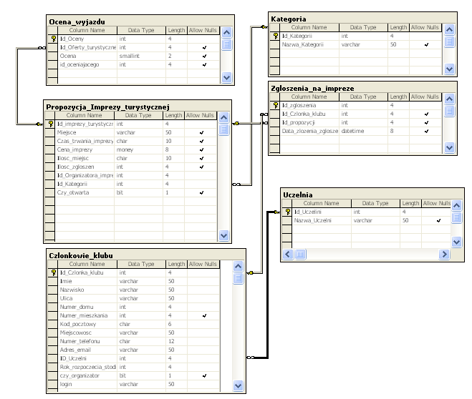
rys.1 Schemat Bazy danych
Projekt pozwala na następujące operacje:

- Dodawanie nowego uczestnika do biura podróży,
- Dodawanie nowej oferty podróży,
- Zapisywanie się na konkretną ofertę,
- Ocenianie przez uczestnika swojej podróży,
- Podgląd ofert udostępnionych przez biuro,
- Podgląd wycieczek, które się już odbyły,
- Umożliwia kontrolę poprawności wprowadzanych danych.

Na całość projektu składają się następujące składniki:

- baza danych zawierająca tabele powiązane wzajemnymi relacjami , procedury składowane, wyzwalacze oraz perspektywy
- Zbiór plików .aspx zawierających kod sytemu

Do realizacji projektu zostały wykorzystane następujące technologie :

- ADO.NET
- ASP.NET
- VB.NET

W celu uruchomienia projektu należy skonfigurować i uruchomić serwer MS SQL oraz IIS wraz z .Net Framework 1.1. Następnie należy utworzyć domyślny katalog WWW zawierający pliki .aspx (np. C:\Voyager), oraz skonfigurować domyślną stronę startową jako „newfile1.aspx”. Należy ze zbioru stron startowych usunąć wpis „default.aspx”. Kolejnym krokiem jest uruchomienie na lokalnym serwerze MS SQL 2000 bazy projektu pod nazwa „dane2”. Dodatkowym założeniem jest ustawienie domyślnego loginu „sa” na autoryzację SQL bez hasła. Po tych czynnościach startowa strona projektu powinna uruchomić się po uruchomieniu przeglądarki internetowej i wpisaniu w pasku adresów „http:\\localhost\Voyager”.

